** **

**UNIVERSIDAD NACIONAL AUTÓNOMA DE MÉXICO**

**FACULTAD DE INGENIERÍA**

**“PRACTICA #1: LA COMPUTADORA COMO HERRAMIENTA DE TRABAJO DEL PROFESIONAL DE INGENIERÍA”**

**FUNDAMENTOS DE PROGRAMACIÓN.**

**GRUPO: 1112**

**EQUIPO:12**

**ALUMNAS: MORALES CARRANZA REGINA**

**VALENCIA MONTIEL BRENDA ARTEMISA**

**VALENCIA RODRÍGUEZ DANIELA**

**FECHA DE ENTREGA: VIERNES 25 AGOSTO DE 2017**

**OBJETIVO**

Descubrir y utilizar herramientas de software que se ofrecen en Internet que permitan realizar actividades y trabajos académicos de forma organizada y profesional a lo largo de la vida escolar, tales como manejo de repositorios de almacenamiento y buscadores con funciones avanzadas.

**EJERCICIOS REALIZADOS**

**ACTIVIDAD 1** Compartir un archivo con los demás integrantes del equipo

**ACTIVIDAD 2** Realizar 5 conversiones usando Google

**ACTIVIDAD 3** Realizar 5 operaciones usando Google

**ACTIVIDAD 4** Realizar 5 búsquedas utilizando operadores

**ACTIVIDAD 5** Buscar graficas en 2D y 3D

**ACTIVIDAD 6** Links de algoritmo, diagrama de flujo y pseudocódigo

**ACTIVIDAD 7** Buscar imagenes en Google imagenes

**ACTIVIDAD 8** Captura de pantalla y links de GitHub

SE PUDIERON REALIZAR TODOS LOS EJERCICIOS

**ACTIVIDAD #1**

**PLANTEAMIENTO:** En esta actividad nos basamos principalmente en lo que es el almacenamiento en la nube, en el cual los datos de un sistema de cómputo se almacenan, se administran y respaldan; estos datos se ponen a disposición de los usuarios a través de una red, como lo es Internet. En este caso utilizamos Google Drive para crear con ayuda del mismo un documento y compartirlo con las personas de nuestro equipo, con el objetivo de que todos pudieran visualizar la misma información.

**BRENDA ARTEMISA VALENCIA MONTIEL**

<https://drive.google.com/file/d/0B6lQUnaoM5FVLWcyZVBpMVJLeHc/view?usp=sharing>

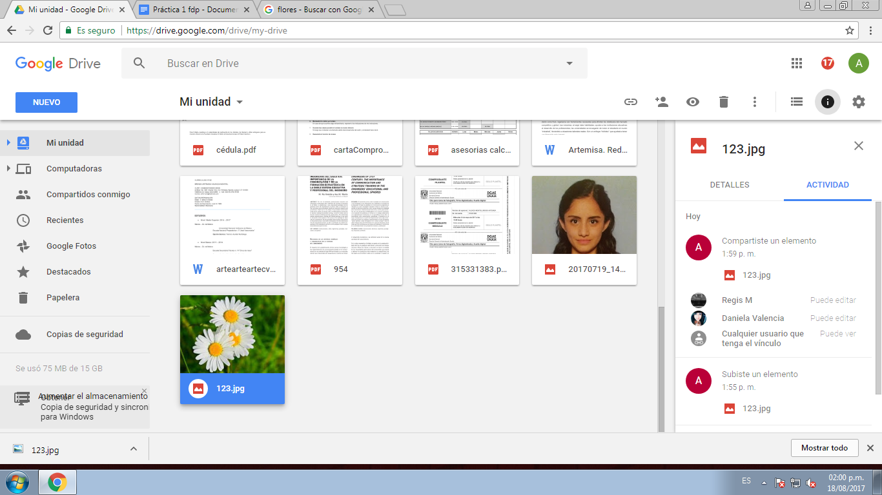

**REGINA MORALES CARRANZA**

[https://drive.google.com/open?id=0B1cvZn1r_xYFQW56OXpjb2hhUjN3US1FMmtIc2J0V3hr](https://drive.google.com/open?id=0B1cvZn1r_xYFQW56OXpjb2hhUjN3US1FMmtIc2J0V3hrWE5v)

[WE5v](https://drive.google.com/open?id=0B1cvZn1r_xYFQW56OXpjb2hhUjN3US1FMmtIc2J0V3hrWE5v)

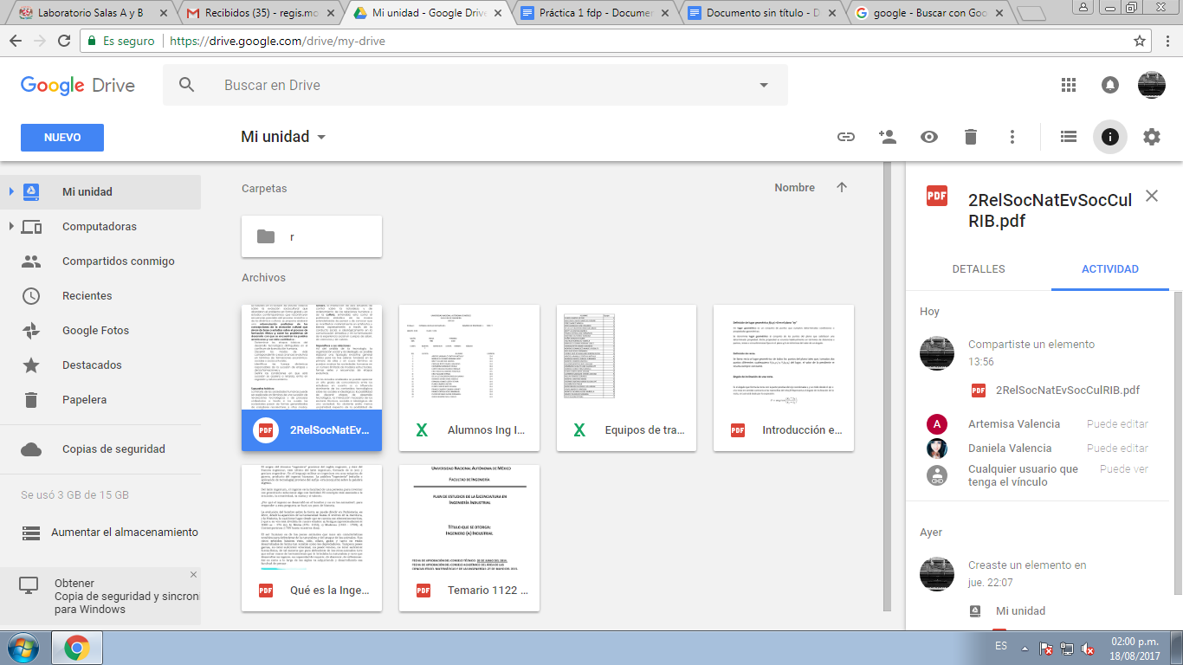

**DANIELA VALENCIA RODRÍGUEZ**

<https://docs.google.com/document/d/15U8NZC3XmapnDyp8gz3FTjzq7gNwhLl8Lc4PZ1t1T3E/edit?usp=sharing>

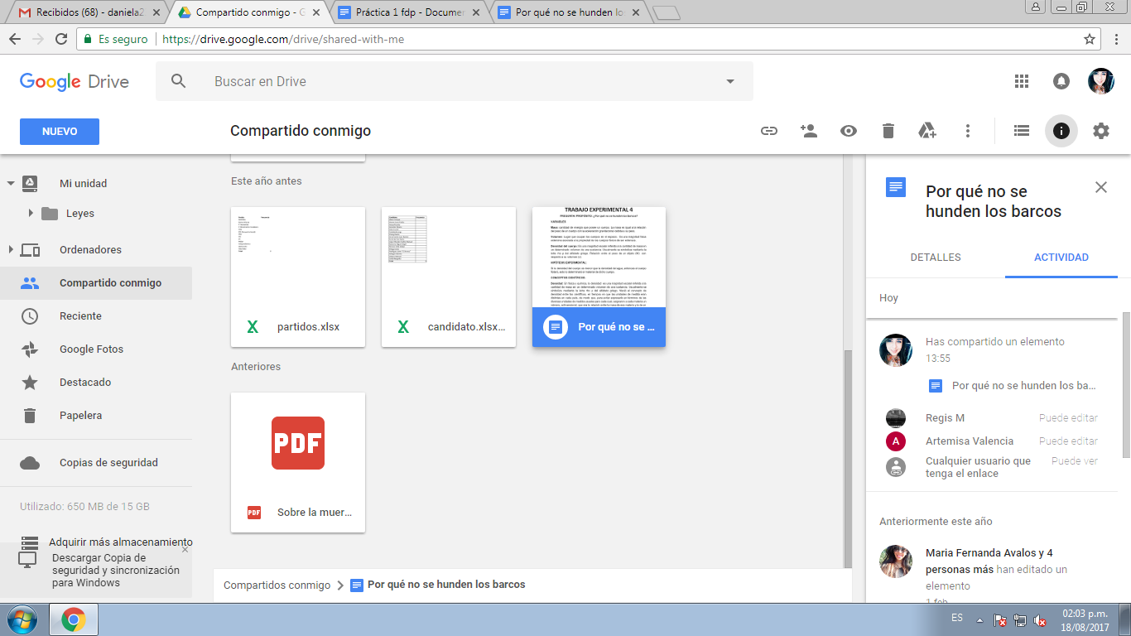

**ACTIVIDAD #2**

**PLANTEAMIENTO:** En esta actividad utilizamos lo que es el conversor de Google que utilizamos para obtener la equivalencia entre dos sistemas de unidades.

**5 CONVERSIONES EN GOOGLE**

**CONVERSIÓN 1**

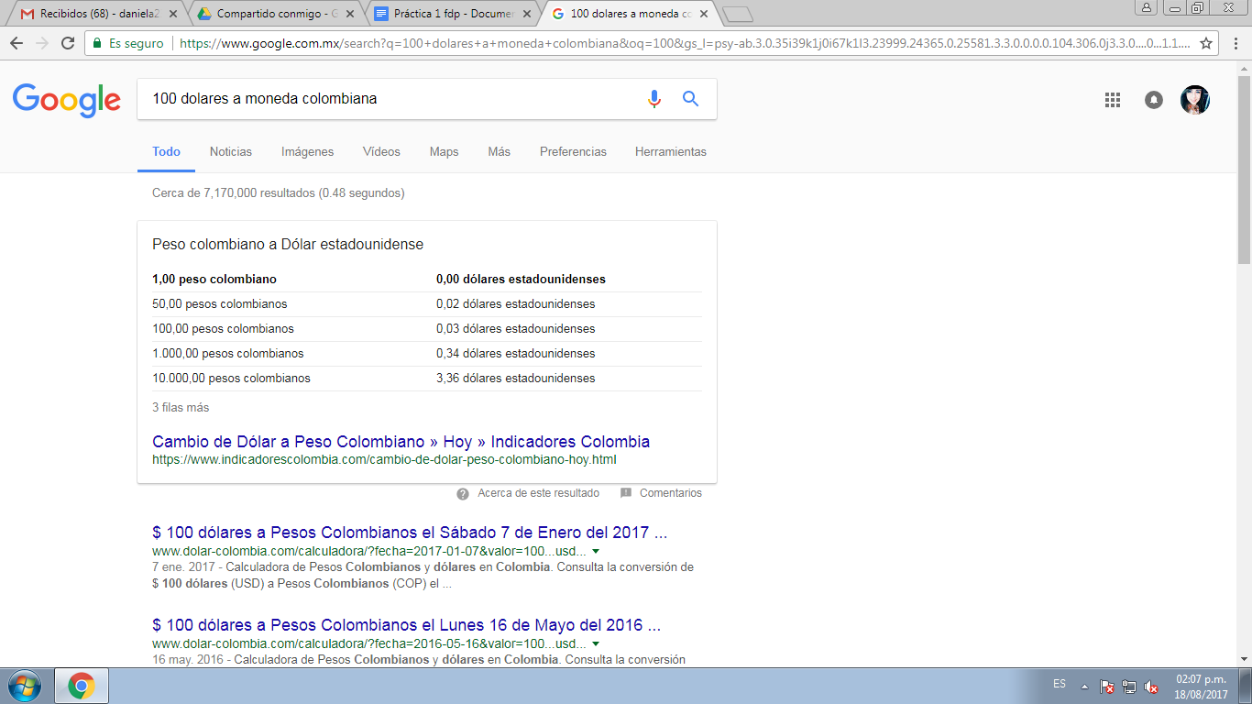

**CONVERSIÓN 2**

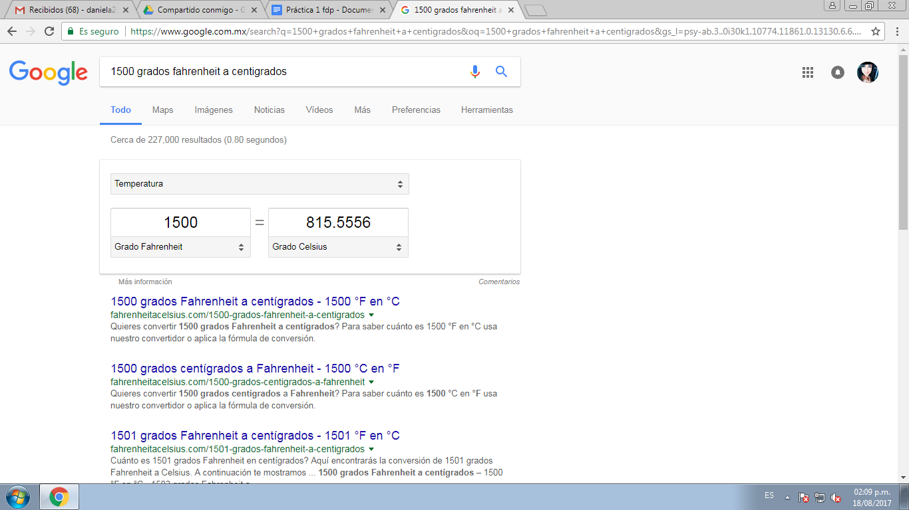

**CONVERSIÓN 3**

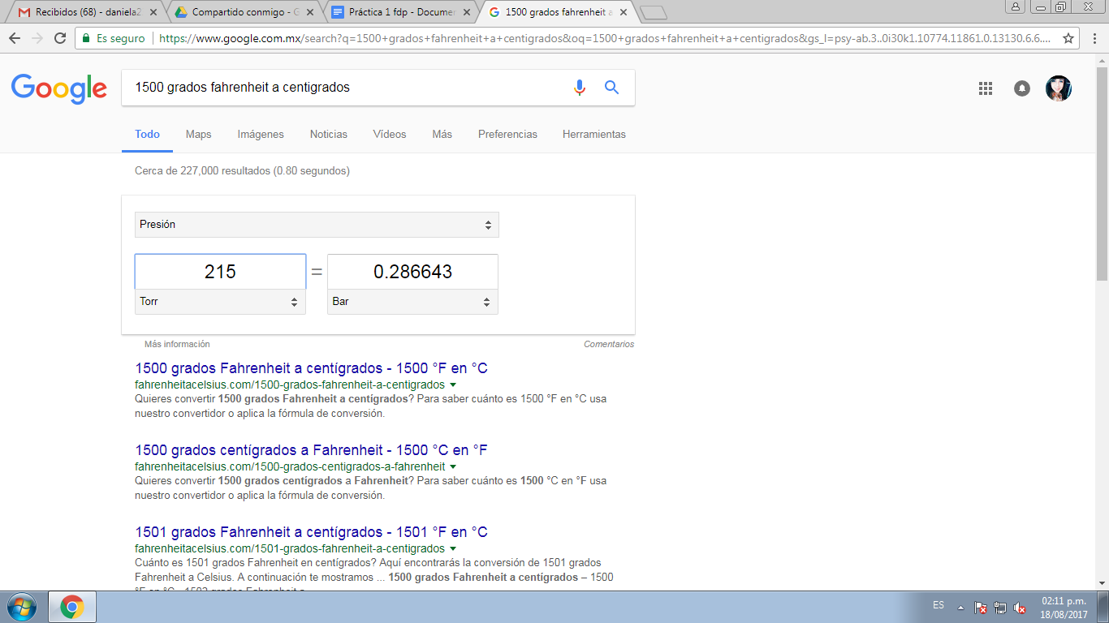

**CONVERSIÓN 4**

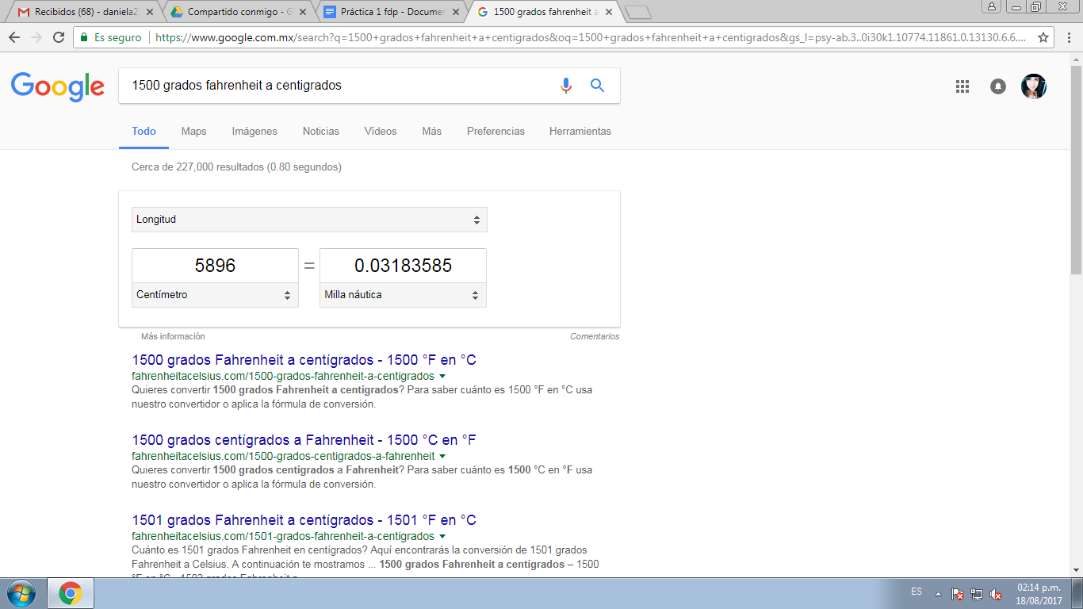

**CONVERSIÓN 5**

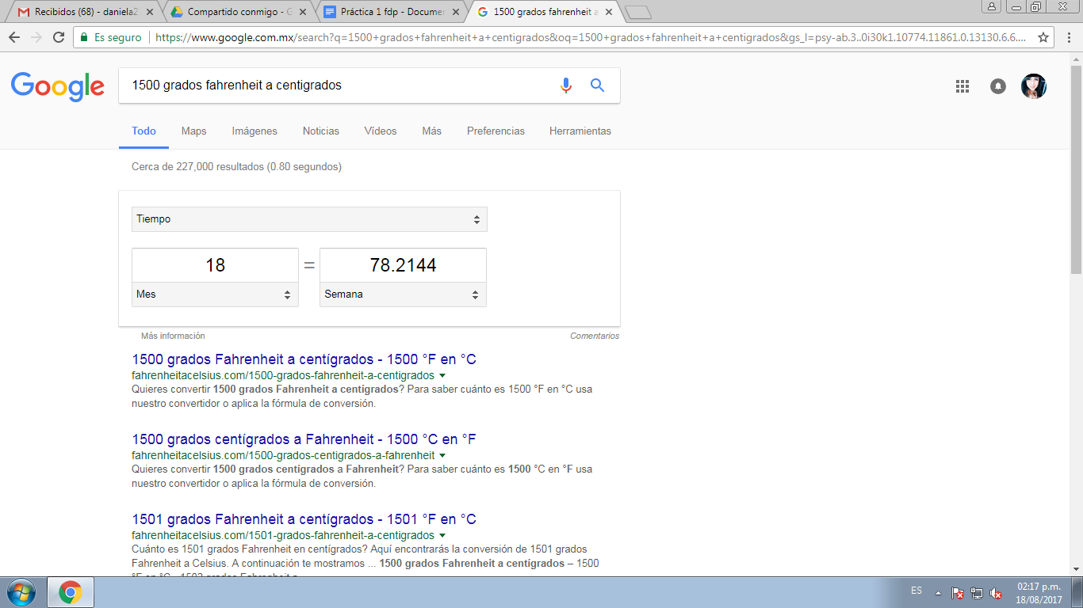

**ACTIVIDAD #3**

**PLANTEAMIENTO:** Google cuenta con una gran cantidad de herramientas de las que desconocemos la mayoría de ellas, una de estas es la calculadora. En esta ocasión realizamos 5 operaciones matemáticas que tanto podemos hacer en la calculadora como en este navegador.

**5 OPERACIONES EN GOOGLE**

**OPERACIÓN 1**

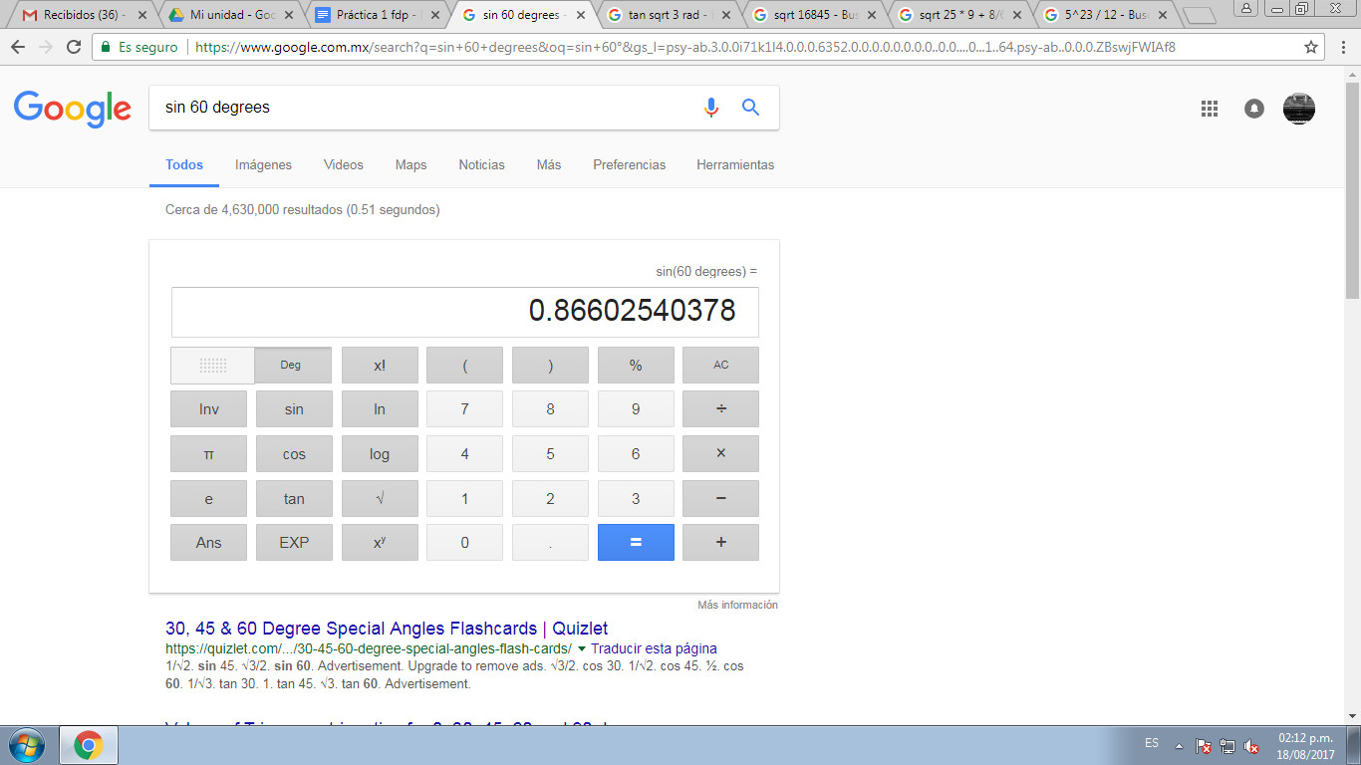

**OPERACIÓN 2**

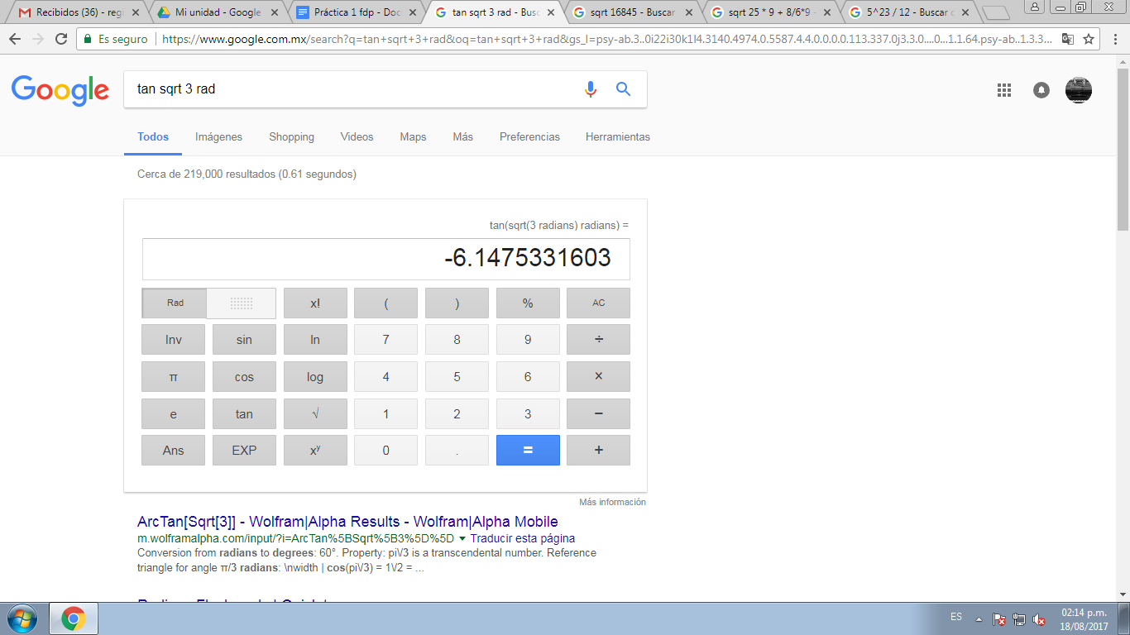

**OPERACIÓN 3**

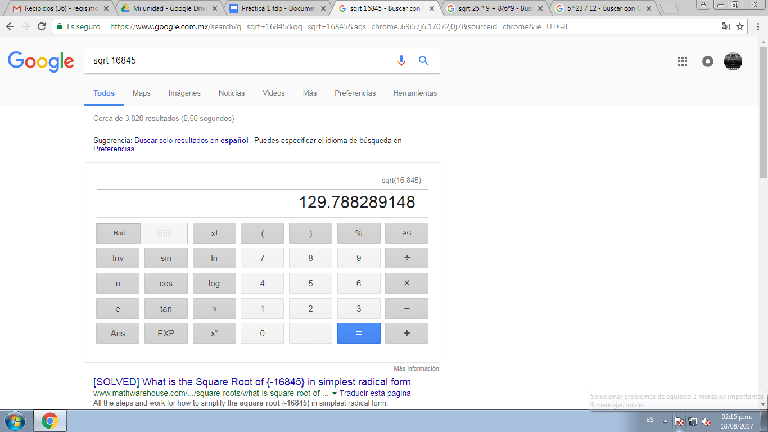

**OPERACIÓN 4**

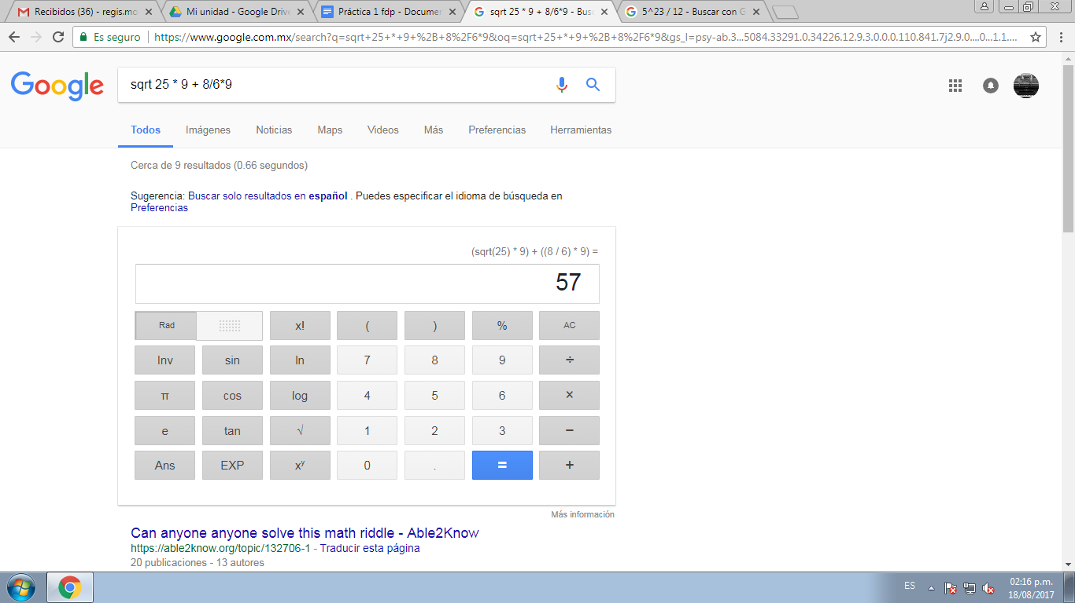

**OPERACIÓN 5**

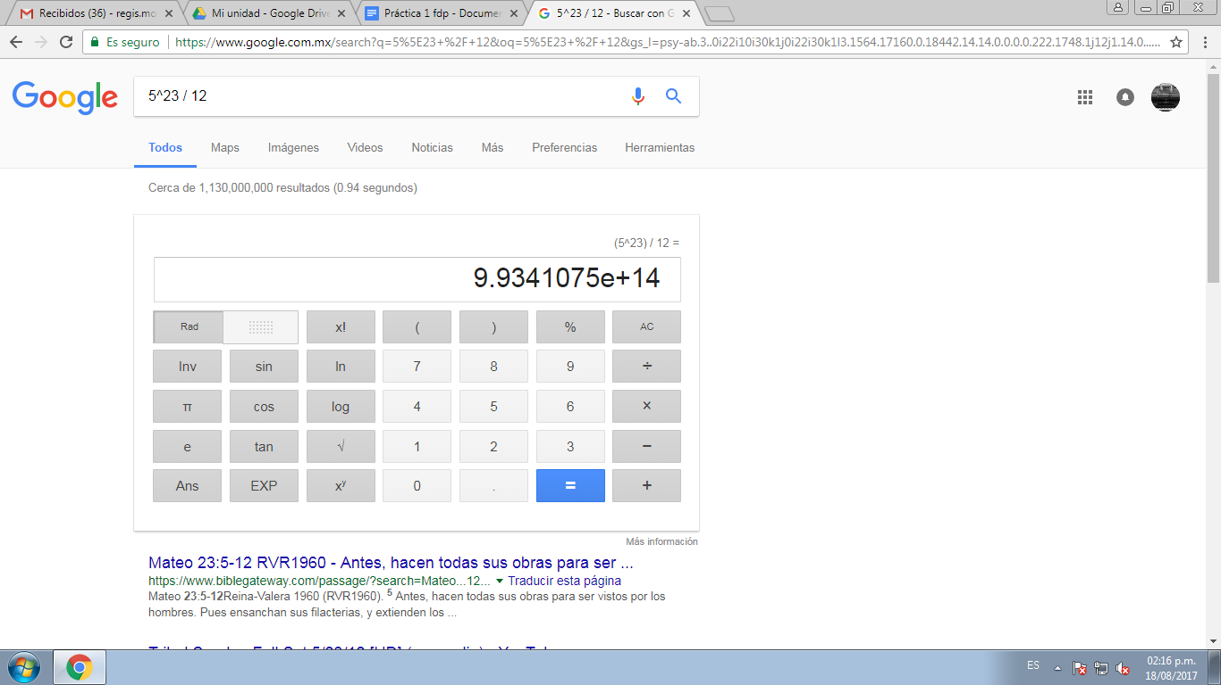

**ACTIVIDAD #4**

**PLANTEAMIENTO:** En esta actividad utilizamos los operadores de Google, que son muy útiles al momento de realizar una búsqueda, ya que al ser más específicos no se tiene que buscar en miles de páginas, se lleva a la que se requiere.

**5 BÚSQUEDAS EN OPERADORES**

**BUSQUEDA 1**

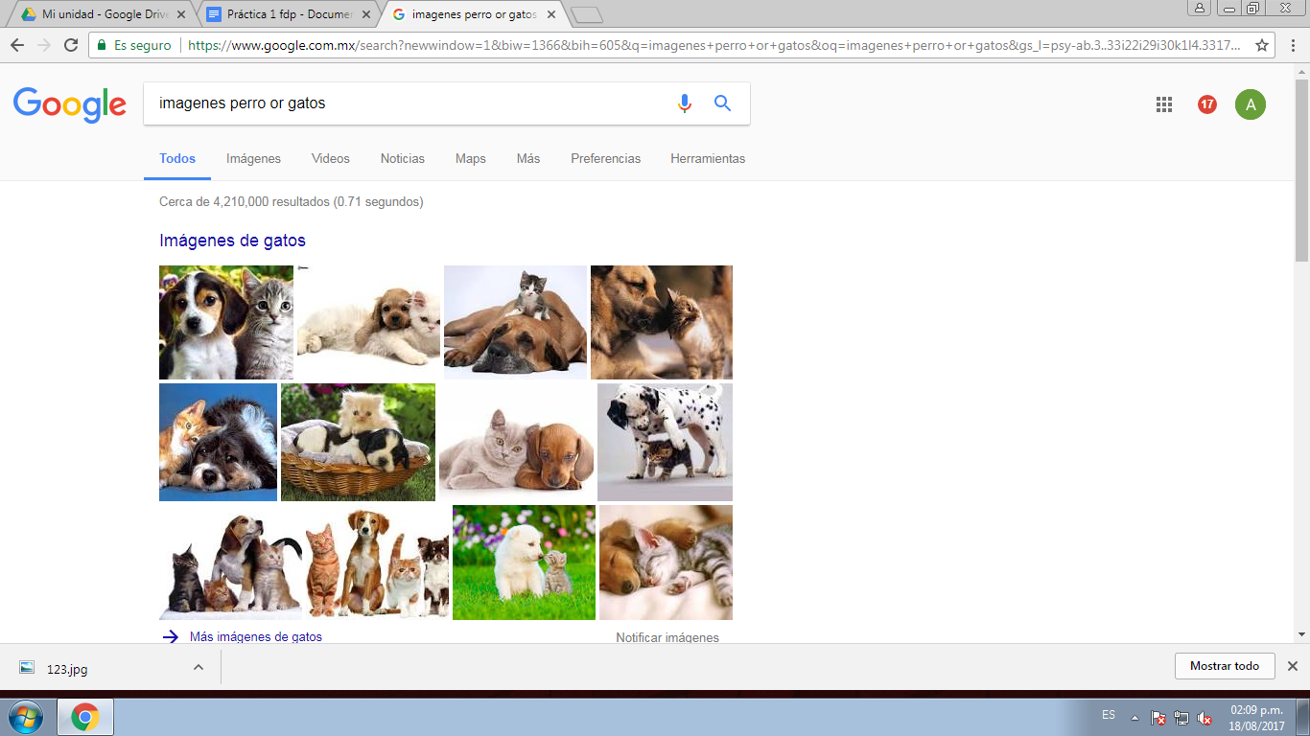

**BÚSQUEDA 2**

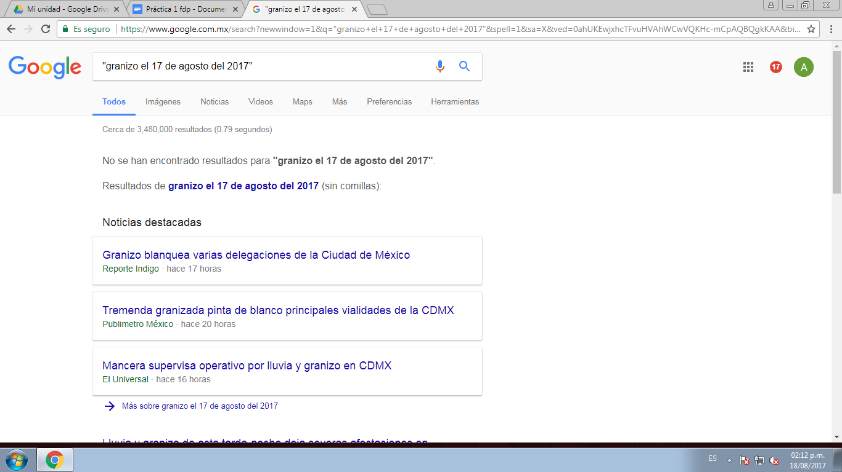

**BÚSQUEDA 3**

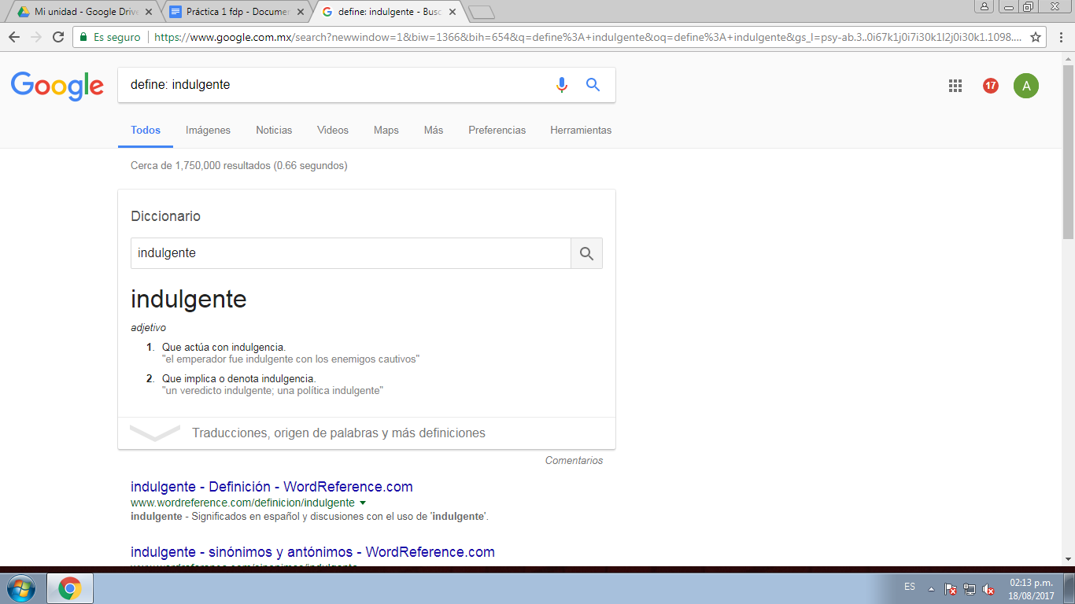

**´BÚSQUEDA 4**

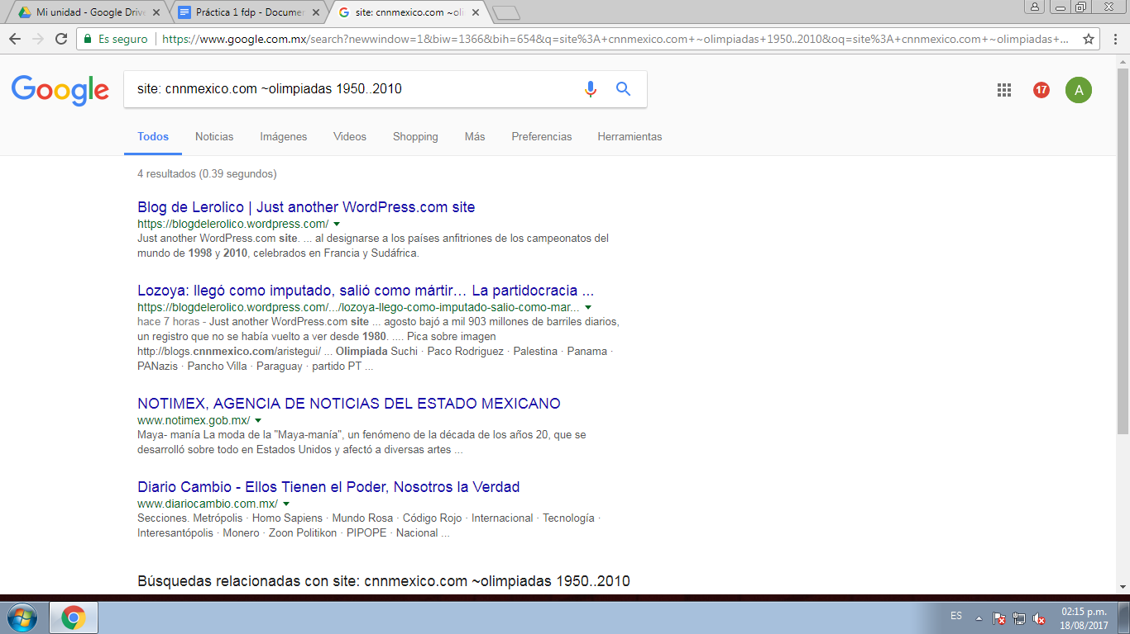

**BÚSQUEDA 5**

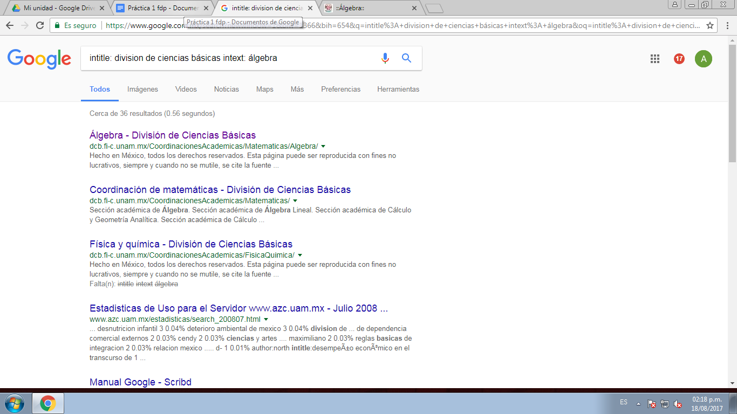

**ACTIVIDAD #5**

**PLANTEAMIENTO:** Otra de las grandes funcione que tiene el navegador de Google es que podemos visualizar cómo podría quedar cualquier tipo de gráfica con tan solo insertar la función que deseamos graficar en el buscador, podremos verla y así facilitar algunos trabajos o planeamientos que se nos generen en la escuela, principalmente en materias como matemáticas o física.

**REGINA MORALES CARRANZA**

**GRÁFICA 2D**

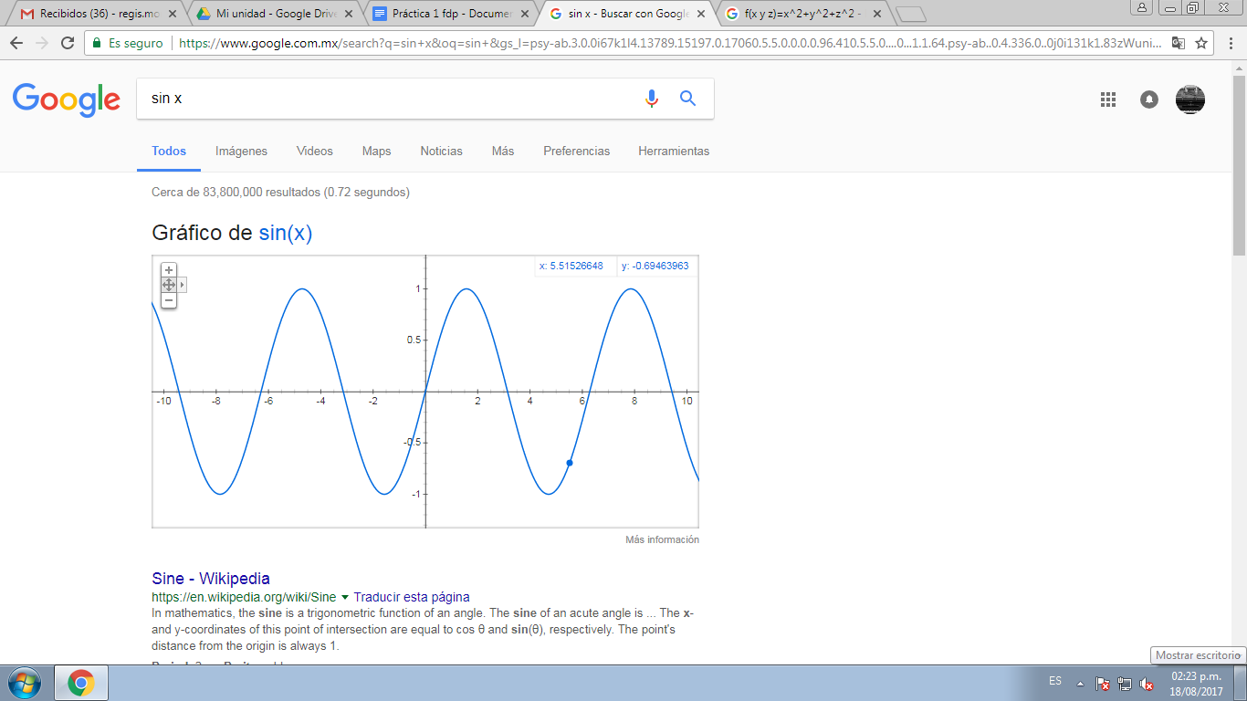

**GRÁFICA EN 3D**

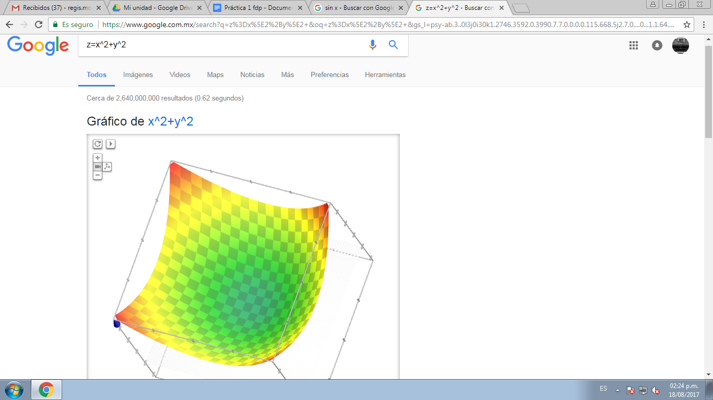

**DANIELA VALENCIA RODRÍGUEZ**

**1 GRÁFICA EN 2D**

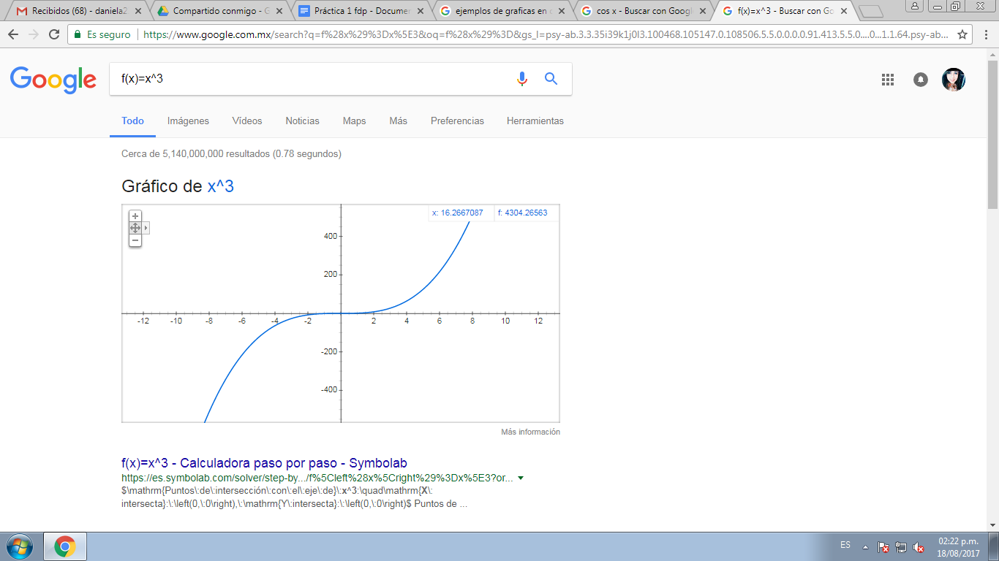

**DANIELA VALENCIA RODRÍGUEZ**

**1 GRÁFICA EN 3D**

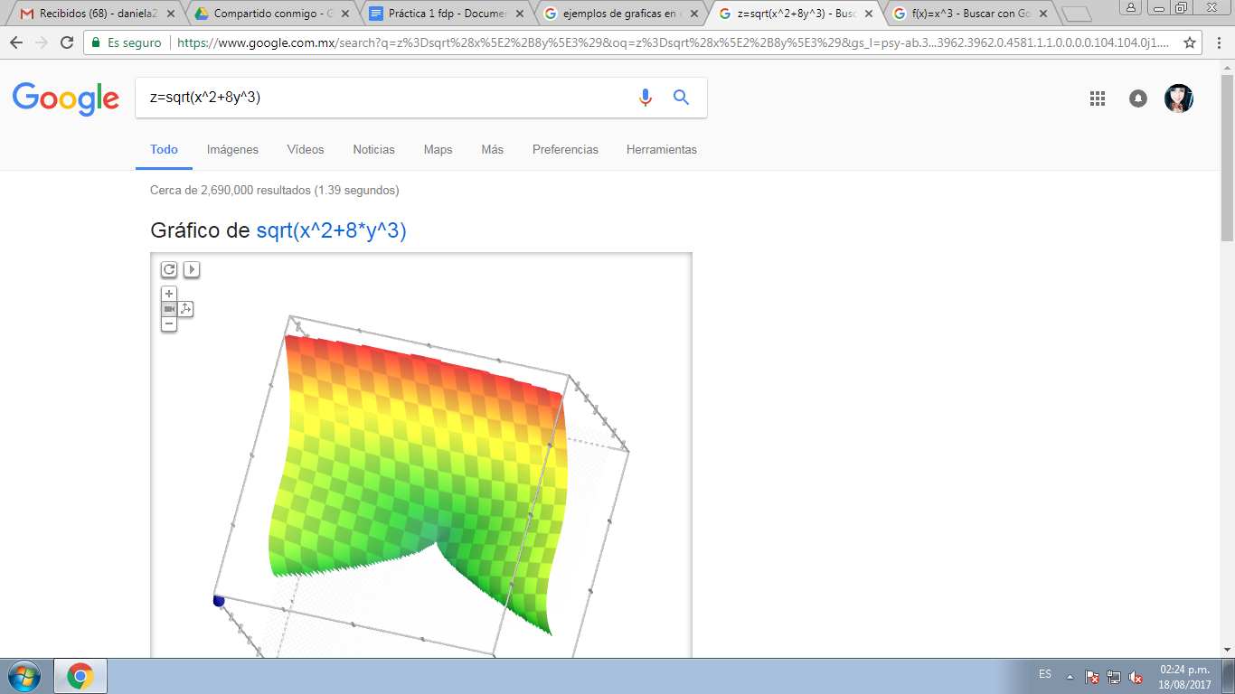

**ARTEMISA VALENCIA MONTIEL**

**GRAFICA 2D:**

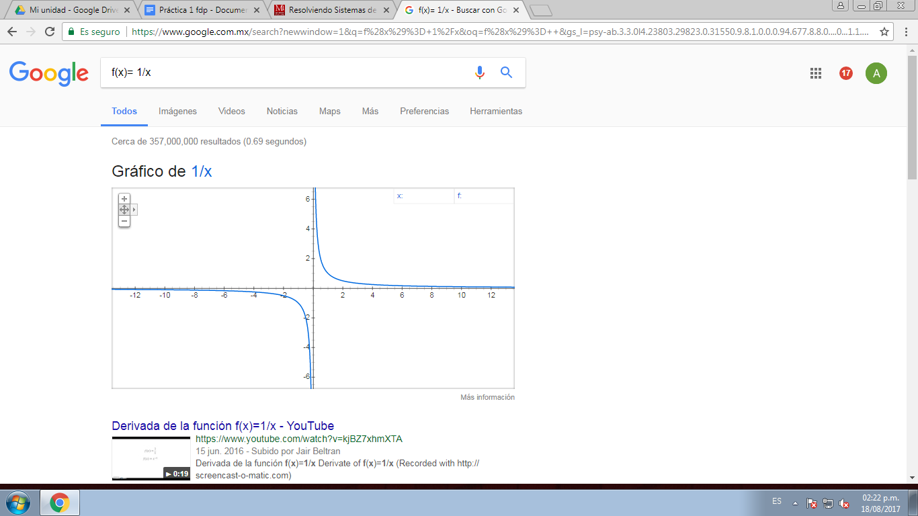

**GRAFICA 3D:**

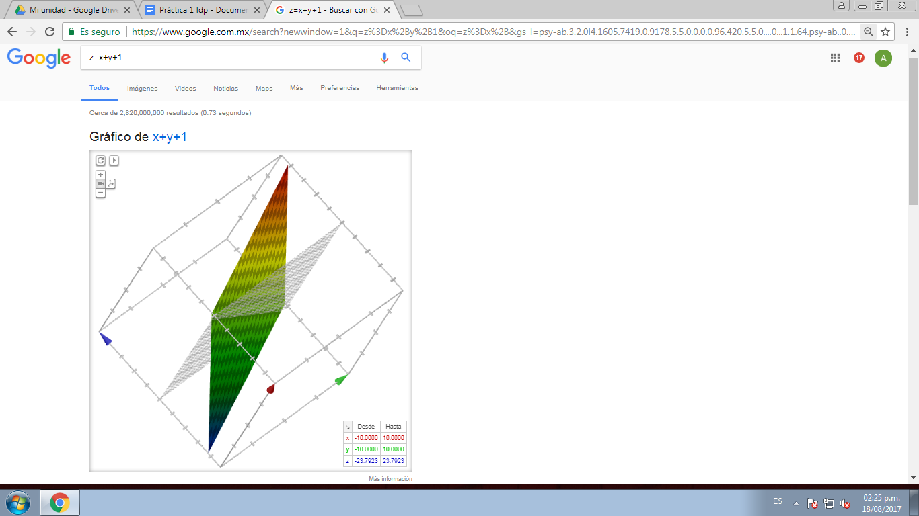

**ACTIVIDAD #6**

**PLANTEAMIENTO:** Google académico es una herramienta muy útil para realizar investigaciones ya que salen archivos y textos de fuentes confiables.

**LINKS SOBRE PSEUDOCÓDIGO**

* [**http://www.redalyc.org/html/816/81640855014/**](http://www.redalyc.org/html/816/81640855014/)
* [**https://www.uaeh.edu.mx/investigacion/producto.php?producto=4799**](https://www.uaeh.edu.mx/investigacion/producto.php?producto=4799)
* [**http://ri.uaemex.mx/oca/view/20.500.11799/34447/1/secme-18261.pdf**](http://ri.uaemex.mx/oca/view/20.500.11799/34447/1/secme-18261.pdf)

**LINKS DE DIAGRAMA DE FLUJO**

* [**https://books.google.com.mx/books?hl=es&lr=&id=AZ1ZXBlu9Y8C&oi=fnd&pg=PR9&dq=diagrama+de+flujo+programacion&ots=YbkfqHw4_J&sig=imbgMbSQBJnGBhiem-NnGYjwQp8#v=onepage&q=diagrama%20de%20flujo%20programacion&f=false**](https://books.google.com.mx/books?hl=es&lr=&id=AZ1ZXBlu9Y8C&oi=fnd&pg=PR9&dq=diagrama+de+flujo+programacion&ots=YbkfqHw4_J&sig=imbgMbSQBJnGBhiem-NnGYjwQp8#v=onepage&q=diagrama%20de%20flujo%20programacion&f=false)
* [**http://www.edutecne.utn.edu.ar/microcontrol_congr/educacion/Niple_Software.pdf**](http://www.edutecne.utn.edu.ar/microcontrol_congr/educacion/Niple_Software.pdf)
* [**http://www.oocities.org/es/nulain/computing/Intro_a_la_POA.pdf**](http://www.oocities.org/es/nulain/computing/Intro_a_la_POA.pdf)

**LINK SOBRE ALGORITMO**

* [**http://ingenieria.unimagdalena.edu.co/pis/images/planesestudios/area_de_ingenieria_aplicada/componente_de_algoritmos_y_programacion/algoritmos_y_programacion.pdf**](http://ingenieria.unimagdalena.edu.co/pis/images/planesestudios/area_de_ingenieria_aplicada/componente_de_algoritmos_y_programacion/algoritmos_y_programacion.pdf)
* [**http://bioinfo.uib.es/~joemiro/aenui/procJenui/ProcWeb/actas2001/saalg223.pdf**](http://bioinfo.uib.es/~joemiro/aenui/procJenui/ProcWeb/actas2001/saalg223.pdf)
* [**http://www.sepln.org/revistaSEPLN/revista/24/24-Tesis3.pdf**](http://www.sepln.org/revistaSEPLN/revista/24/24-Tesis3.pdf)

**ACTIVIDAD #7**

**PLANTEAMIENTO:** En esta parte de la práctica conoceremos otra de las grandiosas funcione de Google, que es buscar una imagen con ayuda de una imagen; es decir, con ayuda del navegador de Google imágenes, insertamos una imagen en el buscador y nos aparecerá toda la información relacionada con el tema.

**IMAGEN 1**

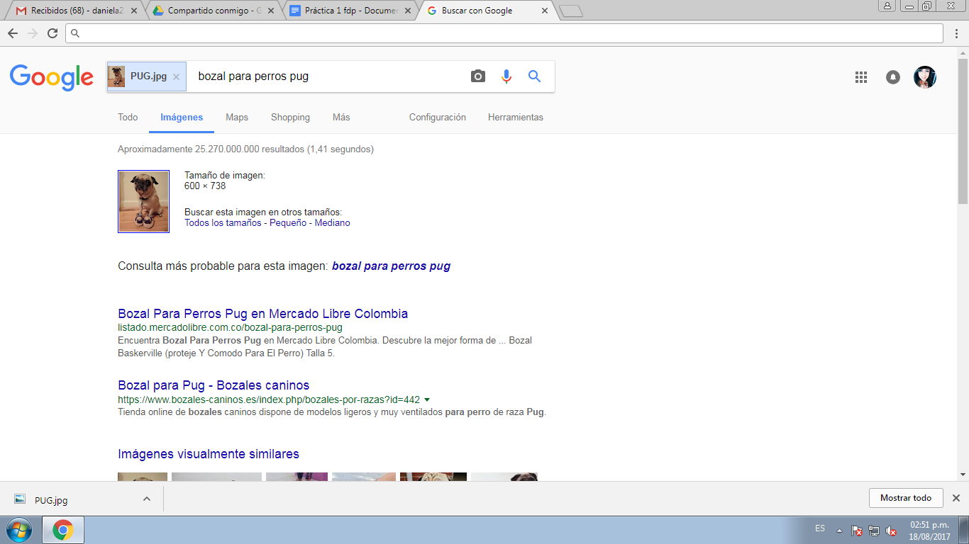

**IMAGEN 2**

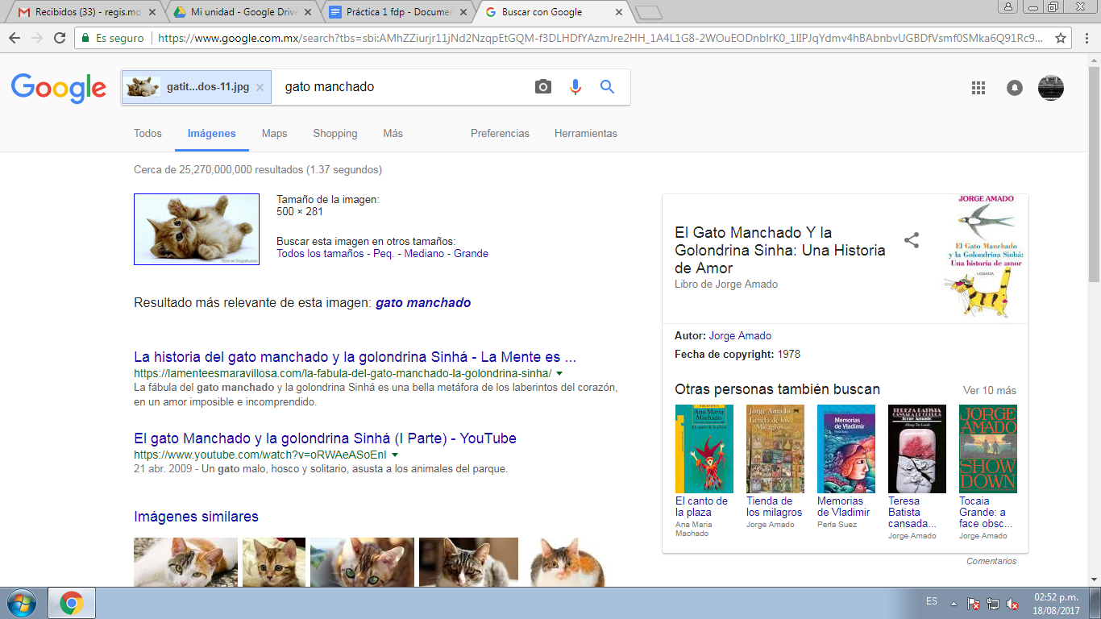

**IMAGEN 3**

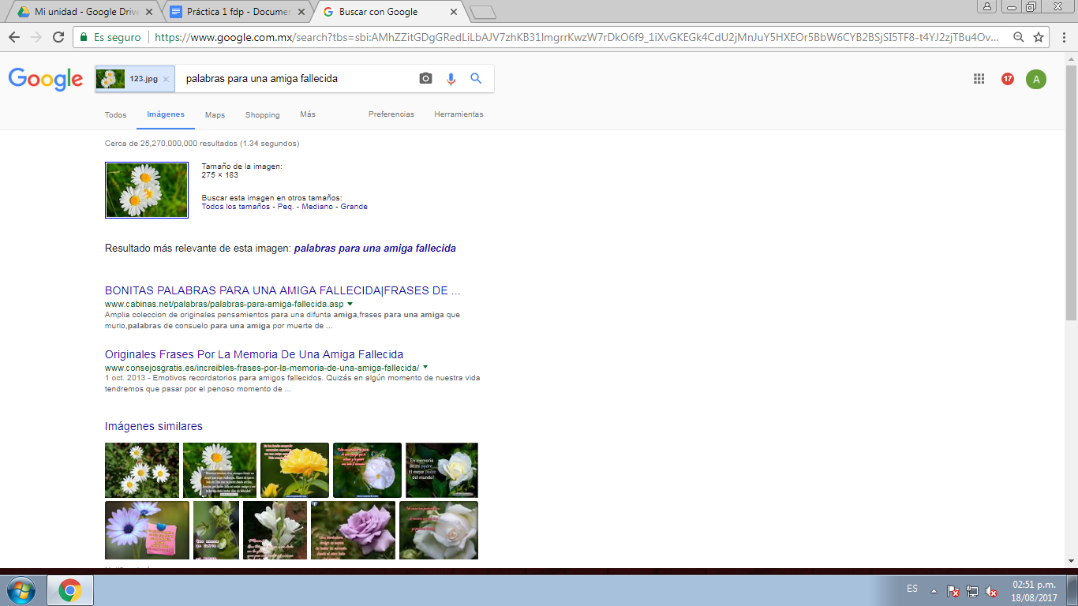

**ACTIVIDAD #8**

**PLANTEAMIENTO:** Actualmente se pueden utilizar varios métodos para compartir archivos sin la necesidad de enviárselos directamente a alguien, GitHub nos ofrece la opción de dejar nuestros archivos en público para que alguien más pueda verlos.

**REGINA MORALES CARRANZA**

**LINK PERFIL DE GITHUB:** [**https://github.com/rmc2017/practica1_fdp**](https://github.com/rmc2017/practica1_fdp)

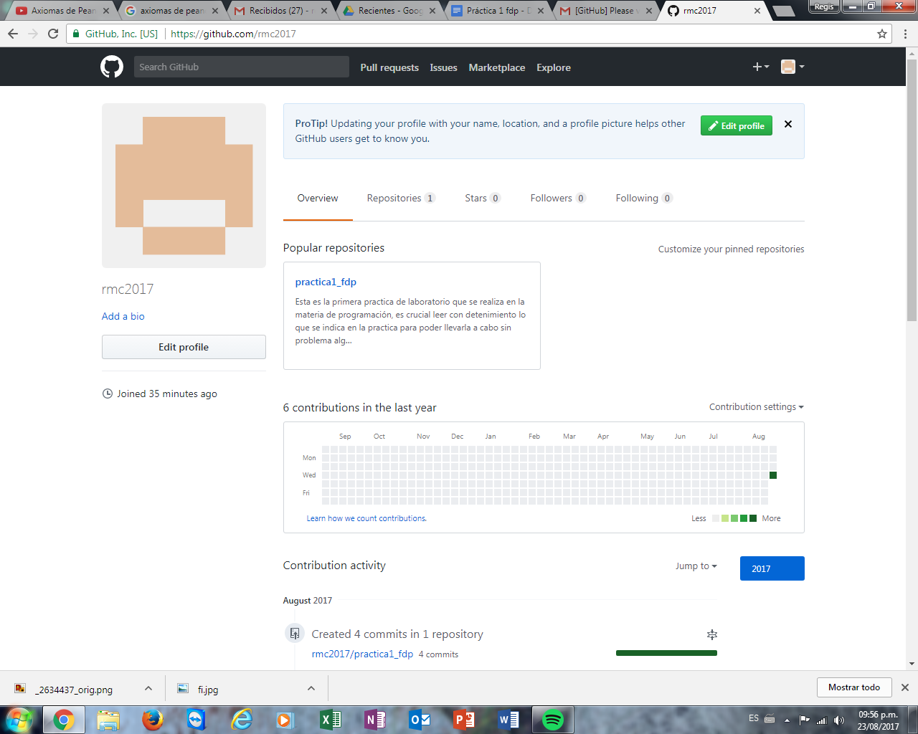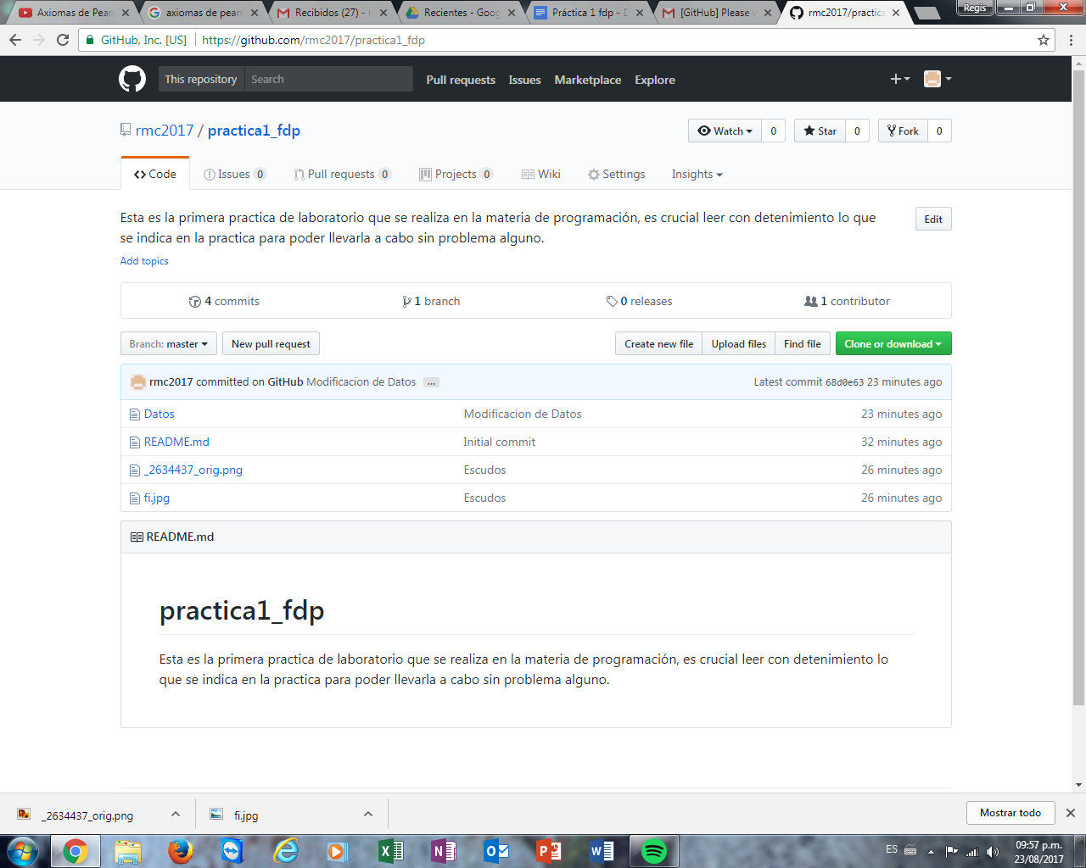

**DANIELA VALENCIA RODRÍGUEZ**

**Link perfil GitHub:** [**https://github.com/daniela23renata/practica1_fdp**](https://github.com/daniela23renata/practica1_fdp)

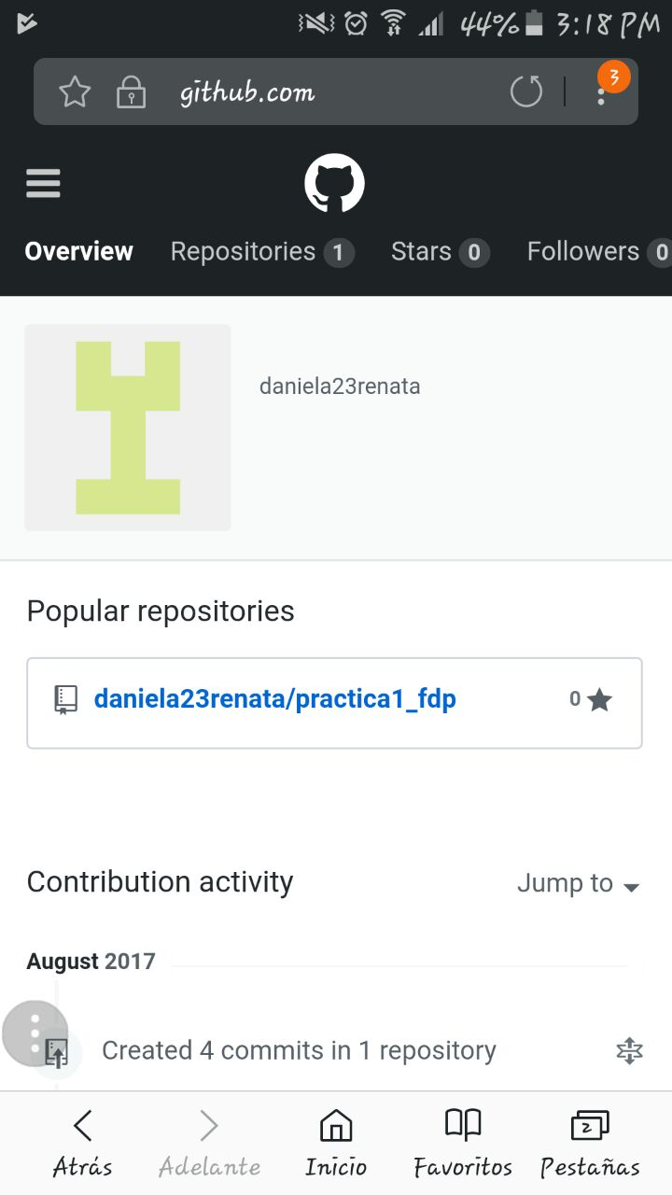

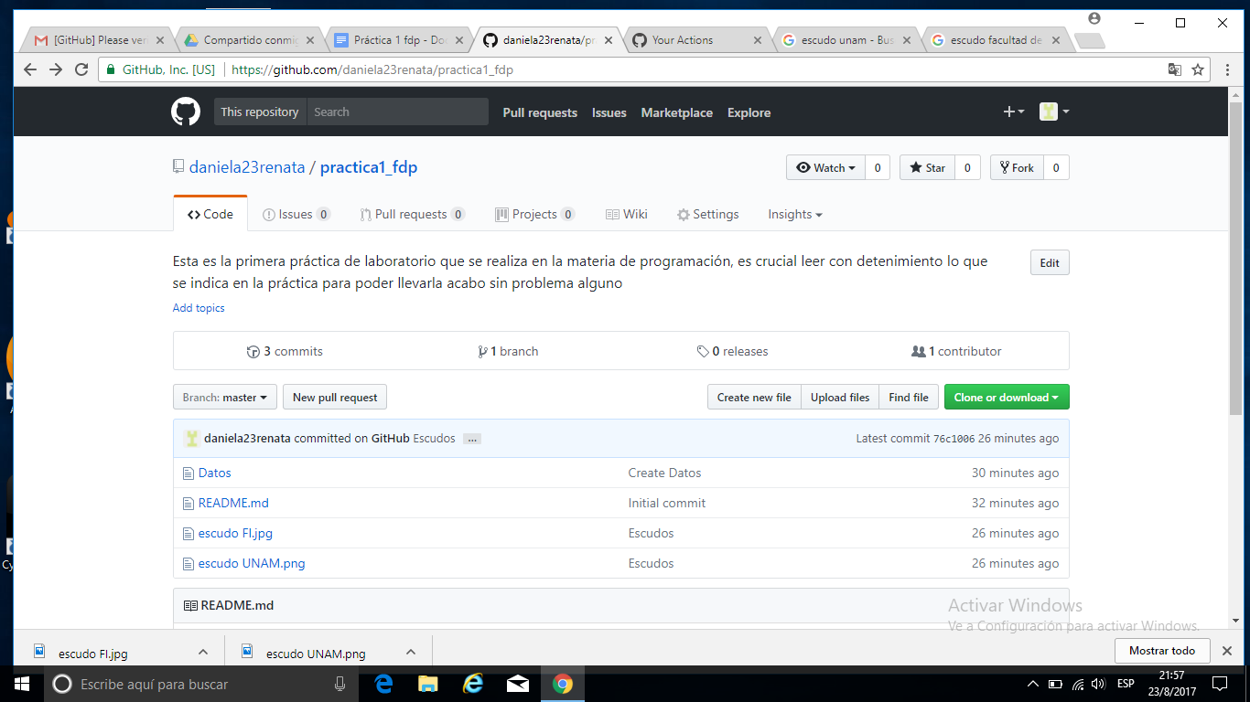

**VALENCIA MONTIEL BRENDA ARTEMISA**

**Link GitHub:** [**https://github.com/ArtemisaVM/practica1_fdp.git**](https://github.com/ArtemisaVM/practica1_fdp.git)

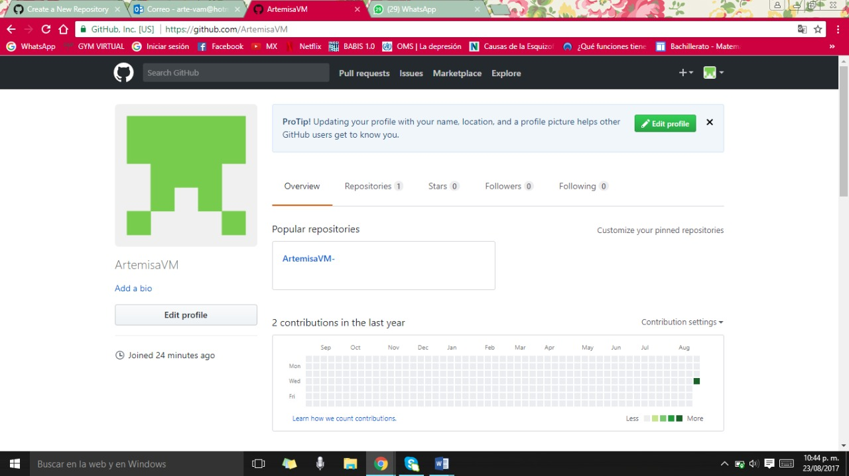

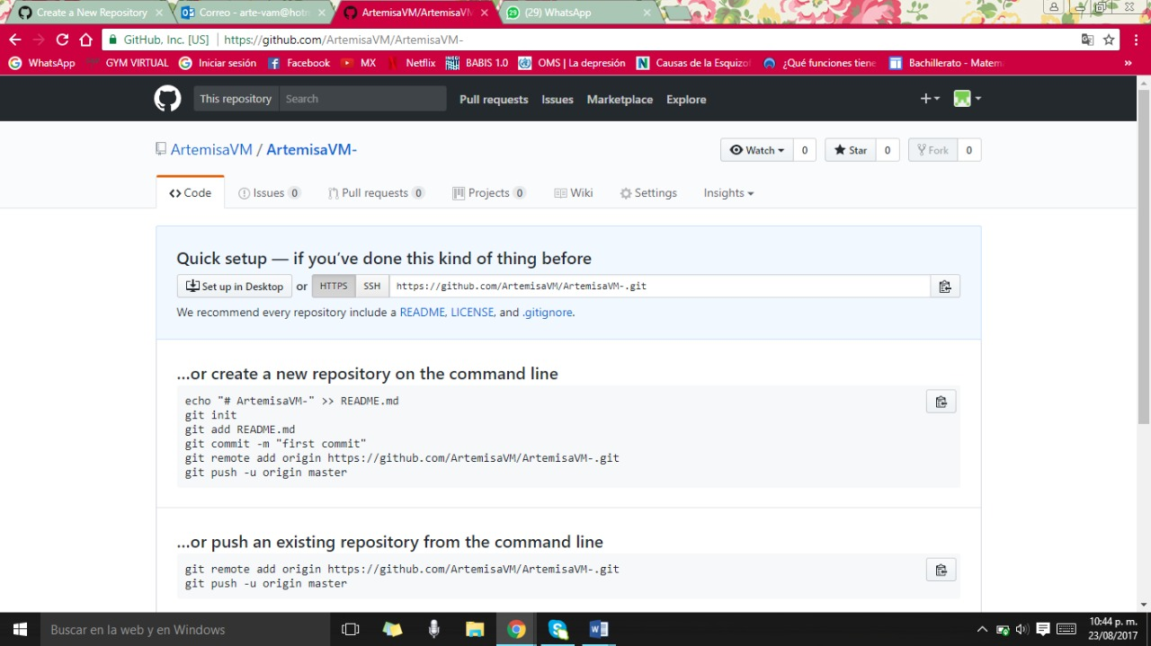

**APRENDIZAJE INDIVIDUAL**

**Regina Morales:** Aprendí que Google nos ofrece muchas opciones de búsqueda no solo de información como es al usar operadores o usar Google Académico y también se puede utilizar para realizar operaciones y que dan varias opciones de almacenamiento.

**Artemisa Valencia:** Aprendí a tener todo a la mano, a no confiarme, a ser más ordenada y a seguir instrucciones o tendrás que hacerlo 2 veces.

**Daniela Valencia:** En esta práctica aprendí la forma correcta de utilizar en navegador de Google para así poderlo aprovechar al máximo. No sabía que existen ciertos códigos que te pueden ayudar a facilitar una búsqueda al iniciar una investigación; y mucho menos que existía “Google Académico”, con el cual podemos buscar temas relacionados únicamente con el aspecto escolar, lo cual ayuda demasiado, pues en ocasiones queremos informarnos sobre cierto tema y nos aparecen miles de links los cuales, en su mayoría, no contienen lo que estamos buscando. Alguna vez me habia puesto a pensar en que estaria fabuloso que existiera una aplicación en la cual yo subiera una imagen y me buscara temas relacionados con la misma, fue hasta esta práctica que me entere que existe, y que no se necesita de una app, con un simple click en el navegador de “Google Imágenes” e insertando la imagen, era posible. Me gustó obtener esos conocimientos que ahora podré utilizar en el ámbito personal y académico